有机化学谱图题
1.某有机物的结构确定
①测定实验式：某含C、H、O三种元素的有机物，经燃烧分析实验测定其碳的质量分数是64.86％，氢的质量分数是13.51％，则其实验式是 。
②确定分子式：下图是该有机物的质谱图，则其相对分子质量为 ；分子式为 。
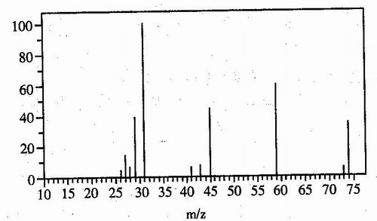
1. ①C₄H₁₀O ②74 C₄H₁₀O
2．某有机物A1.44g完全燃烧生成2.16gH₂O，生成的CO₂恰好与200Ml1mo1/LKOH溶液作用生成正盐，将A试样进行检测所得质谱图如下图。请写出A的分子式。
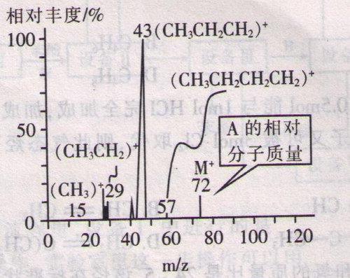

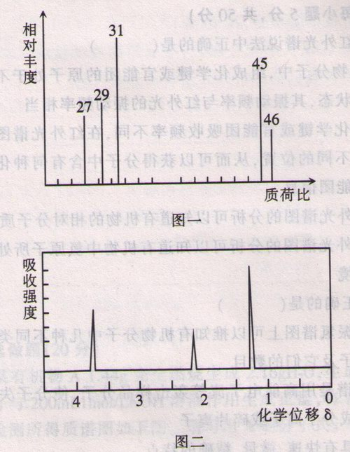

2.C₅H₁₂
3.为了测定某有机物A的结构，做如下实验：
①将2.3g该有机物完全燃烧，生成0.1molCO₂和2.7g水；
②用质谱仪测定其相对分子质量，得如图一所示的质谱图；
③用核磁共振仪处理该化合物，得到如图二所示图谱，图中三个峰的面积之比是1：2：3。
试回答下列问题：
(1)有机物A的相对分子质量是 。
(2)有机物A的实验式是 。
(3)能否根据A的实验式确定A的分子式 (填“能”或“不能”)，若能，则A的分子式是 ，若不能，则此空不填。
(4)写出有机物A可能的结构简式 。
3.(1)46 (2)C₂H₆O (3)能C₂H₆O (4)CH₃OCH₃ 或CH₃CH₂OH
4.核磁共振氢谱(NMR)是研究有机物结构有力手段之一，在所有研究的化合物分子中，每一结构中的等性氢原子在NMR中都给出了相应的峰(信号)，谱中峰的强度与结构中等性H原子个数成正比，例如乙醛的结构简式为CH₃－CHO，在NMR中有两个信号，其强度之比为3：1。
(1)化学式为C₃H₆O₂的二元混合物，如果在PMR谱上观察氢原子给出的峰有两种情况：第一种情况峰的给出强度为3∶3；第二种情况峰的给出强度为3∶2∶1。由此可推断该混合物的组成可能是(写结构简式)
______________________________________________________________。
(2)在测得H₃C-CH(CH₃)-CH₂-Cl化合物的PMR谱上可观察到三种峰，而测定化合物CH₃CH==CHCl时却得到氢原子给出的信号峰6个，从原子在空间排列方式不同的角度上，试写出CH₃CH==CHCl分子的空间异构体
_______________________________________________________。
